**新 书 推 荐**

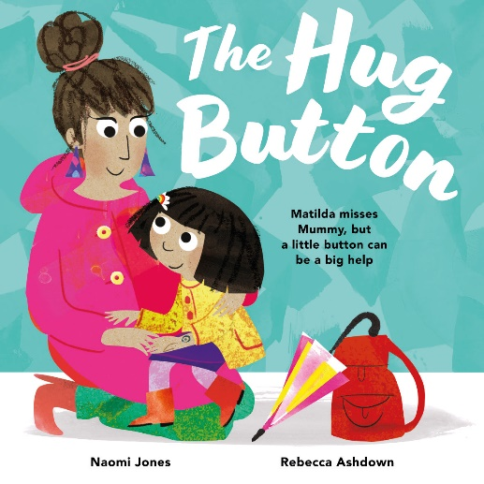

**中文书名：《拥抱按钮》**

**英文书名：THE HUG BUTTON**

**作 者：Naomi Jones & Rebecca Ashdown**

**出 版 社：OUP**

**代理公司：OUP/ ANA**

**页 数：32页**

**出版时间：2025年8月**

**代理地区：中国大陆、台湾**

**审读资料：电子稿**

**类 型：故事绘本**

**内容简介：**

**儿童分离焦虑的温馨小书**

**玛蒂尔达要上学了，但她很想妈妈。拥抱按钮能帮助她适应这个重大的变化吗？**

这是玛蒂尔达在草地上的第一天，她非常兴奋。但是当妈妈去和她道别的时候，玛蒂尔达并不开心。她意识到自己不想让妈妈走。

第二天，妈妈提出了一个有用的建议。她画了两个拥抱纽扣，一个戴在玛蒂尔达的手腕上，另一个戴在自己的手腕上。这样，当玛蒂尔达想要一个拥抱或想给别人一个拥抱时，她就可以按下拥抱按钮，知道妈妈也在想着她。爱一直都在，即使我们不在一起。当我按下按钮时，我就可以用拥抱把我的爱送给你。

故事结束时，玛蒂尔达觉得自己有足够的信心帮助另一个孩子适应新环境。

**本书卖点：**

- 这本图画书非常适合与第一次去幼儿园或学校的幼儿讨论分离焦虑问题。

- 这个故事提供了一种实用的方法来处理孩子对亲人的思念。

- 丽贝卡·阿什当（Rebecca Ashdown）的艺术作品令人惊叹，动人而准确地描绘了童年的考验和胜利。

**作者简介：**



**纳奥米·琼斯（Naomi Jones）**在开始作家生涯之前，从事了八年的儿童图书版权销售工作。她还在文学咨询公司 Cornerstones 担任编辑，并为获奖的家庭旅行网站 Mini Travellers 评论儿童读物。

**丽贝卡·阿什当（Rebecca Ashdown）**曾在威斯敏斯特大学和中央圣马丁学习插画，之后担任过平面设计师、矢量插画家和动态图形艺术家，后来成为一名全职插画家。她的作品曾多次入围谢菲尔德图书奖（Sheffield Book Award）、凯特-格林纳威奖章（Kate Greenaway Medal）、朴茨茅斯图书奖（Portsmouth Book Award）和年度希灵顿图画书奖（Hillingdon Picture Book of the Year）等奖项。

**内页插图：**

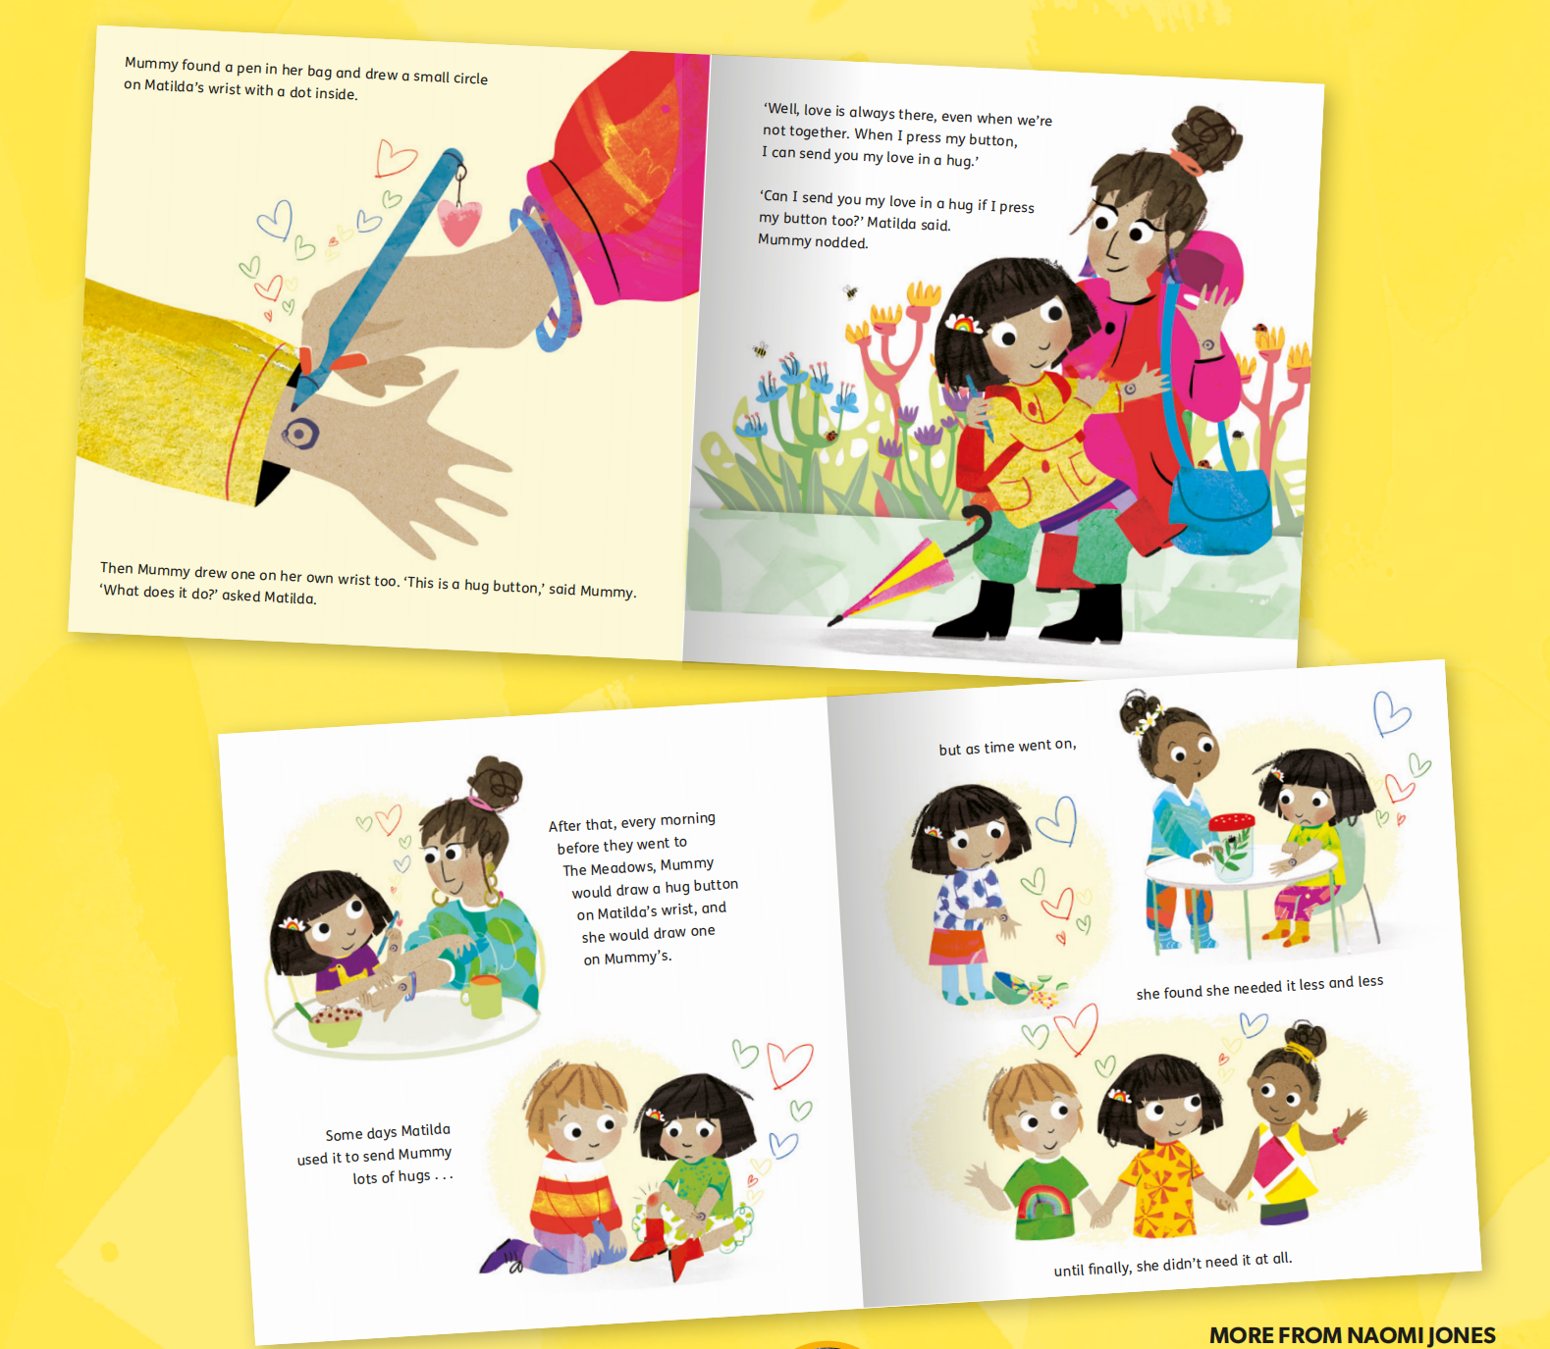

**感谢您的阅读！**

**请将反馈信息发至：版权负责人**

**Email**：[Rights@nurnberg.com.cn](mailto:Rights@nurnberg.com.cn)

安德鲁·纳伯格联合国际有限公司北京代表处

北京市海淀区中关村大街甲59号中国人民大学文化大厦1705室, 邮编：100872

电话：010-82504106, 传真：010-82504200

公司网址：[http://www.nurnberg.com.cn](http://www.nurnberg.com.cn/)

书目下载：<http://www.nurnberg.com.cn/booklist_zh/list.aspx>

书讯浏览：<http://www.nurnberg.com.cn/book/book.aspx>

视频推荐：<http://www.nurnberg.com.cn/video/video.aspx>

豆瓣小站：<http://site.douban.com/110577/>

新浪微博：[安德鲁纳伯格公司的微博_微博 (weibo.com)](https://weibo.com/1877653117/profile?topnav=1&wvr=6)

微信订阅号：ANABJ2002

